|  |  |  |
| --- | --- | --- |
| REPUBLIKA HRVATSKA |  | ***Tromjesečno***  ***PRIOPĆENJE*** |
| GRAD ZAGREB |
| GRADSKI URED ZA STRATEGIJSKO  PLANIRANJE I RAZVOJ GRADA |
| ***Odjel za statistiku*** |

ZAGREB, Sv. ĆIRILA I METODA 5 TELEFON: 01/610-1950 TELEFAX: 01/616-6098 19. 09. 2016.

|  |
| --- |
| **G R A Đ E V I N A R S T V O** |

www.zagreb.hr

**II. tromjesečje 2016.**







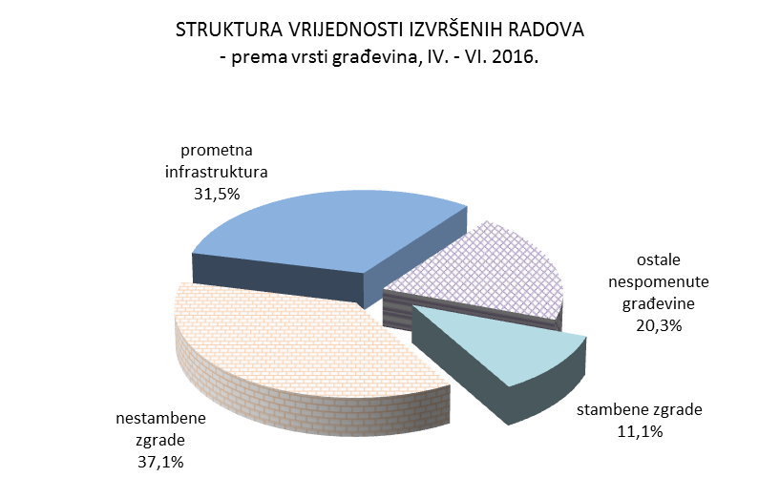

**METODOLOŠKA OBJAŠNJENJA 1)**

***Izvor podataka***

Podaci o građevinskoj djelatnosti prikupljeni su izvještajnom metodom putem obrazaca Mjesečni izvještaj građevinarstva (GRAĐ-21/M) i Tromjesečni izvještaj građevinarstva (GRAĐ-21/3M).

***Obuhvat i usporedivost***

Mjesečni i Tromjesečni izvještaj građevinarstva prikuplja se za poslovne subjekte (pravne osobe i obrtnike) ili njihove dijelove, **s 20 i više zaposlenih**, koji su prema Nacionalnoj klasifikaciji djelatnosti 2007. (NN, br. 58/07.) u Registru poslovnih subjekata odnosno Obrtnom registru, razvrstane u područje F Građevinarstvo.

Razvrstavanje građevina i radova izvršeno je prema Klasifikaciji vrsta građevina (KGV) koja je usklađena s klasifikacijom koju propisuje Eurostat.

Podaci o vrijednosti građevinskih radova i novih narudžbi iskazani su prema sjedištu poslovnog subjekta.

***Definicije***

*Vrijednost građevinskih radova* uključuje sve izvršene radove bez obzira na to jesu li naplaćeni ili nisu a iskazana je u **tekućim** cijenama. U vrijednost izvršenih radova nisu uključeni troškovi kupnje zemljišta, projektiranja, premjeravanja zemljišta, stručnog nadzora te porez na dodanu vrijednost.

*Vrijednost novih narudžbi* je ukupna vrijednost ugovora sklopljenih u izvještajnom mjesecu s naručiteljima radova. Smatra se da je narudžba nastala na dan kada je potpisan ugovor između naručitelja i izvođača radova.

U nove narudžbe uključuje se i gradnja za vlastite potrebe i za tržište (npr. poslovnog prostora i stanova). Smatra se da je narudžba nastala na dan kada su počeli radovi, a uključuje se predviđena vrijednost radova.

1) Izvor: Državni zavod za statistiku, Priopćenje, Izvršeni građevinski radovi, narudžbe i stambena gradnja, br. 3.1.2.

_________________________________________________________________________________________

**MOLIMO KORISNIKE PRIOPĆENJA DA PRILIKOM KORIŠTENJA PODATAKA OBVEZNO NAVEDU IZVOR.**